10 июня 2016г.
МБДОУ «ЦРР №29»

ЛЮБЛЮ ТЕБЯ, РОССИЯ!
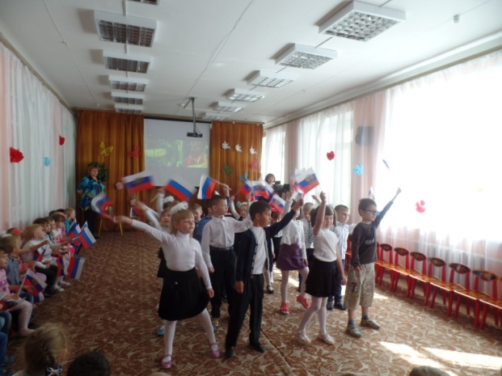
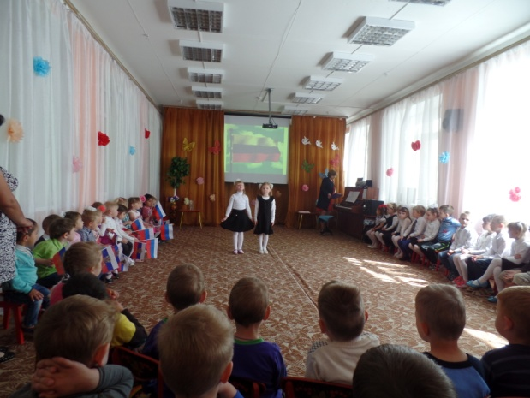
В МБДОУ «ЦРР №29» 10 июня 2016 г. состоялся праздник, посвященный Дню независимости России. Дети читали стихи и пели песни о Родине, танцевали. Затем дети участвовали в забеге, посвященном Дню независимости России, а потом рисовали на асфальте. Мы любим тебя, РОССИЯ!


